Индивидуальный проект

Второй этап

Кузнецова София Вадимовна

Содержание

# Цель работы

Добавить к сайту данные о себе.

# Задание

Добавить к сайту данные о себе.

1.Список добавляемых данных. 2.Разместить фотографию владельца сайта. 3.Разместить краткое описание владельца сайта (Biography). 4.Добавить информацию об интересах (Interests). 5.Добавить информацию от образовании (Education). 6.Сделать пост по прошедшей неделе. 7.Добавить пост на тему по выбору: -Управление версиями. Git. -Непрерывная интеграция и непрерывное развертывание (CI/CD).

# Выполнение 2-го этапа индивидуального проекта

Для начала добавим нашу фотографию. Для этого мы должны проделать данный путь : “work”, “blog”, “content”, “authors”, “admin”. Здесь удаляем предыдущий avatar и добавляем свой.

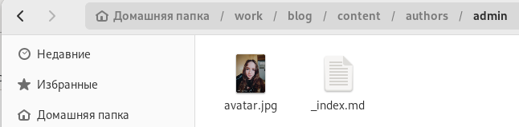

Добавление фотографии

В этом каталоге (“admin”) открываем файл “_index.md”. В него мы внесём наше имя, фамилию. Также добавим биографию, интересы, образование и т.д.

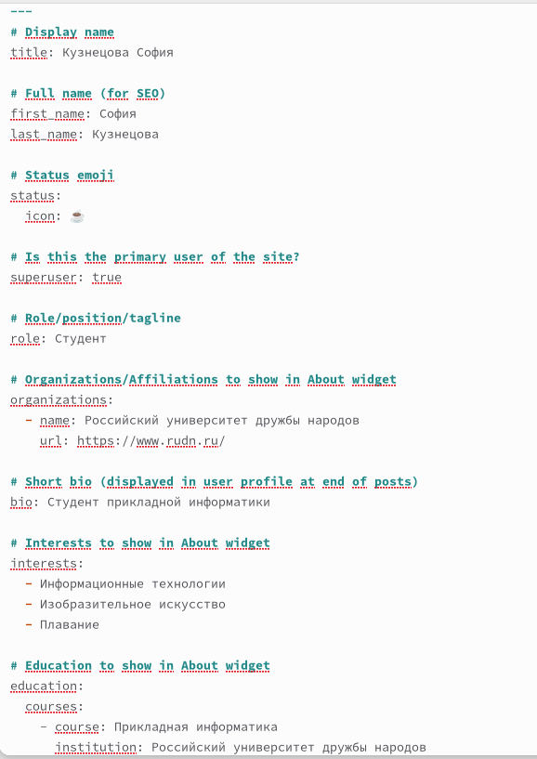

Добавление информации о себе

Следующим шагом будет создание двух постов. Открываем терминал из каталога “blog” и вводим команду : hugo new -kind post post/(название поста).

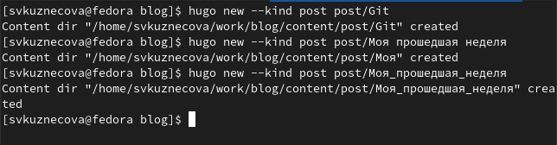

Создание двух постов

После этого в каталоге “post” появляются наши новые подкаталоги “GIT” и “Моя прошедшая неделя”. Именно внутри этих подкаталогов мы будем добавлять информацию для постов.

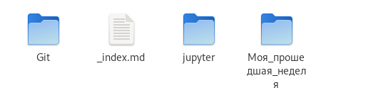

Новые подкаталог для постов

Внесём информацию для наших постов и не забудем добавить название и автора.

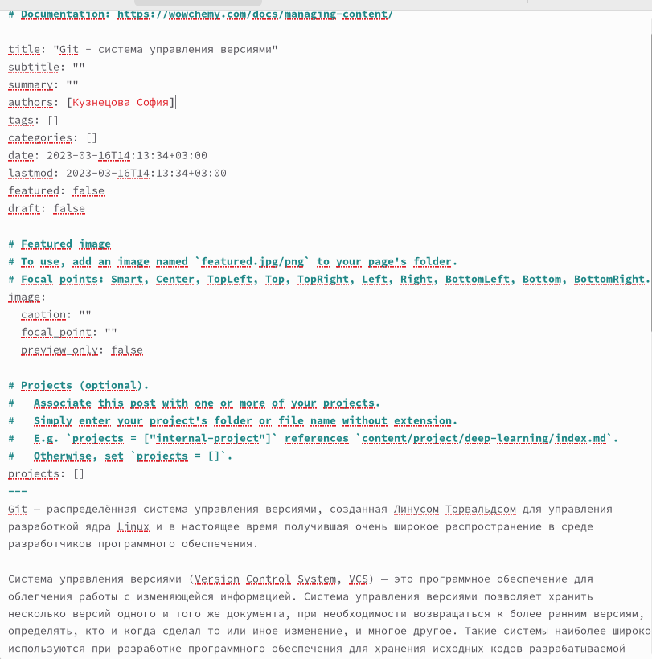

Информация для поста

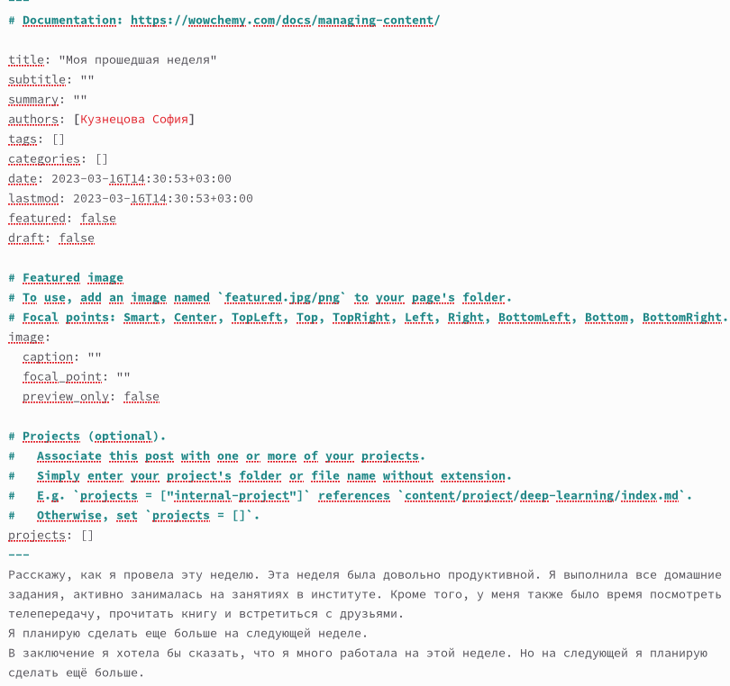

Информация для поста

Чтобы вся наша информация выгрузилась на сайт, откроем в каталоге “blog” терминал и запустим команду hugo.

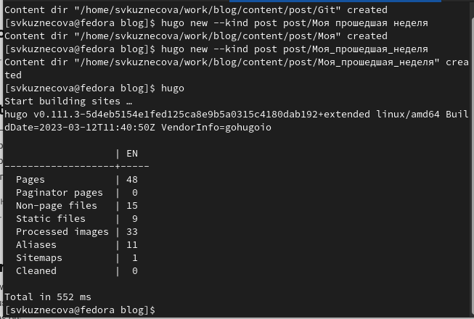

Запуск команды hugo

Как только команда hugo выполнилась перейдём первым этапом в подкаталог “public” и проделаем указанные на скриншоте действия. Вторым этапом проделаем все те же самые действия, но уже в каталоге “blog”.

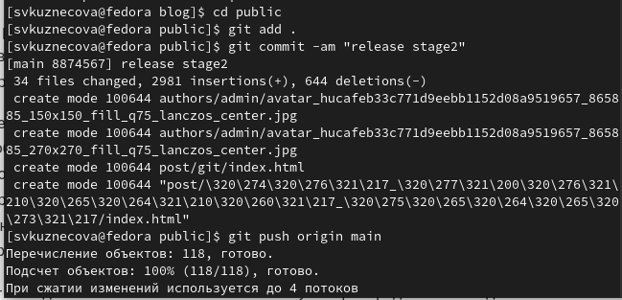

Выгрузка из подкаталога “public”

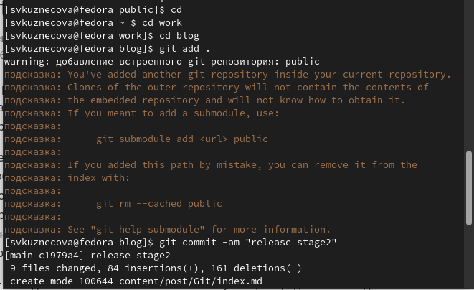

Выгрузка из подкаталога “blog”

Последним шагом перейдём на наш сайт и посмотрим итог работы.

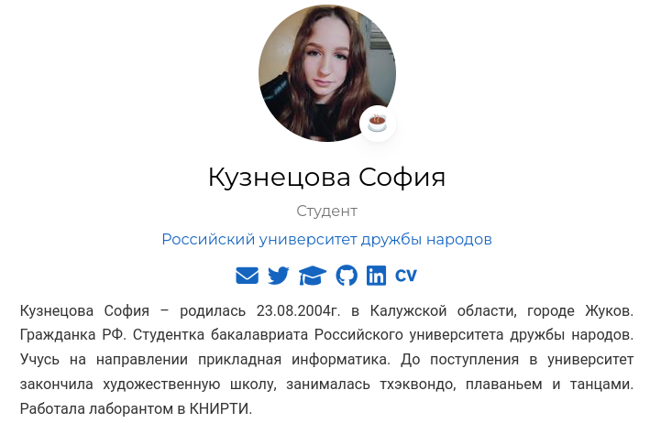

Информация о себе на сайте

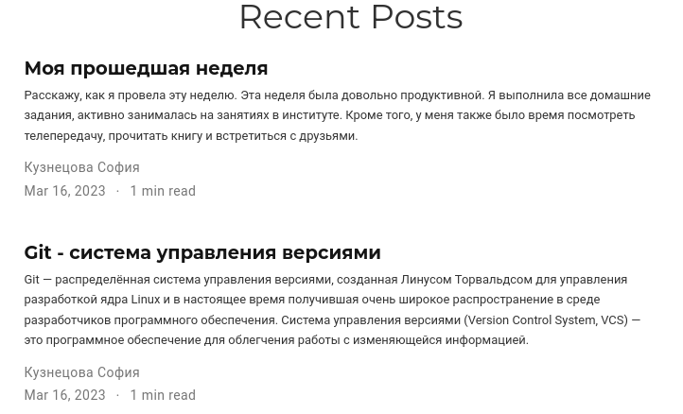

Новые посты на сайте

# Выводы

В ходе выполнения второго этапа индивидуального проекта мы научились добавлять к сайту информацию о себе, а также создавать новые посты.